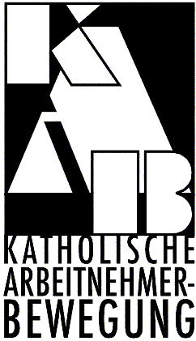

Diözesanverband
Speyer

Religion für Erwachsene
Zu unserem Bildungs- und Besinnungstag der KAB Region West laden wir recht herzlich ein. Der Tag steht unter dem Thema:

„Die Kunst des Vergebens“

Termin: Sonntag, 16. Dezember 2018 (3.Advent)
Ort: Maria Rosenberg in Waldfischbach-Burgalben
Programm:
09.00 Uhr Beginn mit Stehcafé
09.30 bis 12.30 Uhr Impuls und Gespräch zum Thema
von und mit Dr. Beate Weingard (1. Teil)
(Diplompsychologin und evangelische Theologin)
12.30 bis 13.30 Uhr Mittagessen
13.30 bis 15.00 Uhr Impuls und Gespräch (2. Teil)
15.00 Uhr Gottesdienst

Im Anschluss an den Gottesdienst werden wir bei einem gemütlichen Adventskaffee zusammen sein. Kostenbeitrag: 15,00 € für KAB Mitglieder (20,00 € Nichtmitglieder)

Mit freundlichen Grüßen
Anmeldung:
Bis Mittwoch, 05.12.2018 an:
KAB-Sekretariat
Webergasse 11, 67346 Speyer
Telefon: 06232/102-376
Mail: kab@bistum-speyer.de

gez. Norbert Jäger
gez. Emil Zimmer
gez. Peter Nirmaier, Präses

